旋转蒸发仪：工作原理与技术优势解析

在实验室精密仪器领域，旋转蒸发仪是医药、化工、生物制药等行业重要的设备，用于样品浓缩、结晶、干燥、分离及溶媒回收等关键作业。郑州杜甫仪器厂作为国内仪器的专业制造商，其旋转蒸发仪以设计理念和可靠的性能表现，赢得了广泛认可。本文将深入探讨其工作原理及技术优势。
一、旋转蒸发仪的核心工作原理
1. 减压蒸馏：温和分离的基础
旋转蒸发仪的核心原理基于减压蒸馏技术。通过真空泵降低系统内部气压，使溶剂沸点显著下降。例如，水在标准大气压下沸点为100℃，而在负压环境下可降至更低温度，实现温和蒸发，避免高温对热敏性样品造成破坏。这一过程特别适用于生物制品、医药中间体等对温度敏感的物料处理。
2. 旋转与液膜形成：提升蒸发效率的关键
蒸发瓶在电机驱动下匀速旋转(通常转速可调)，瓶内溶液受离心力作用沿瓶壁形成均匀薄层液膜。相较于静态蒸馏，液膜大幅增加了溶剂与空气的接触面积，同时加速了液体内部的传热速度，使溶剂汽化效率显著提升。这一设计源于对蒸发面积动态优化的深刻理解。
3. 恒温加热与冷凝回收：协同作用实现高效蒸发
蒸发瓶置于恒温水浴或油浴中，通过控温模块稳定加热温度。在减压状态下，加热温度无需过高即可满足溶剂汽化需求，与减压系统形成协同，实现“低温高效汽化”。汽化后的溶剂蒸汽经高效玻璃冷凝器冷却，迅速液化并回收于收集瓶中，完成溶剂与样品的分离。
4. 组件协同流程：系统化操作保障稳定性
实验时，各系统按固定逻辑协同工作：先启动减压系统建立低气压环境，再开启电机带动蒸发瓶旋转，同时启动恒温加热浴提供热量；溶剂在减压、加热、旋转作用下形成液膜并汽化，蒸汽经冷凝后回收。实验结束后，系统自动按顺序关闭，确保操作安全。
二、郑州杜甫仪器旋转蒸发仪的技术优势
1. 密封性能：保障实验安全与效率
采用独特的密封结构和精选密封材料，确保在高压、高温环境下仍能保持良好的密封性能，有效防止溶剂泄漏，提升实验安全性。这一设计减少了因密封失效导致的实验中断，提高了整体效率。
2. 旋转驱动系统：高效节能与精准控制
配备高效节能电机，转速调节范围宽泛，适应不同溶剂的蒸发需求。部分型号支持智能控制系统，实现远程监控与操作，提升了实验的便捷性。电机运行平稳，减少了振动对实验结果的影响。
3. 模块化设计：灵活适应多样需求
产品采用模块式系列化设计，可扩展性强，便于根据实验需求进行功能升级或配置调整。例如，可轻松更换不同容量的蒸发瓶或冷凝器，满足从小规模实验室到中试生产的多样化场景。
4. 操作便捷性：简化实验流程
设计注重装拆方便、操作简便和维修便捷。蒸发瓶与冷凝器的连接采用标准磨口接口，便于快速安装和拆卸；收集瓶设计有放料阀，回收溶媒快捷高效。这些细节优化减少了实验准备和清理时间，提升了整体工作效率。
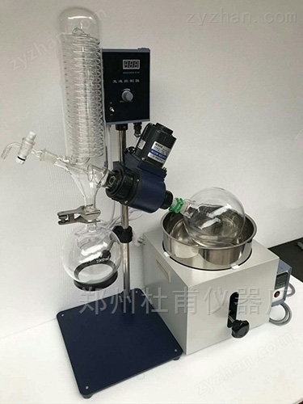

5. 材质与结构：耐用性与美观并重
底盘、立柱、立轴等关键部件采用不锈钢或特殊塑料材质，造型美观且耐腐蚀。铝合金铸件的应用进一步增强了结构的稳定性和耐用性，确保仪器在长期使用中保持良好状态。
6. 冷凝回收效率：高回收率与环保性
采用高效玻璃冷凝器，确保高回收率，减少了溶媒浪费。冷凝系统设计优化了热交换效率，使溶剂蒸汽迅速液化，加快了蒸馏速率。这一设计不仅提升了实验效率，也符合环保要求，降低了实验成本。
7. 智能控制与用户体验
部分型号配备智能温控和数显转速功能，操作界面直观，降低了操作门槛。即使是没有丰富经验的操作者，也能轻松完成复杂蒸馏任务。智能控制系统还支持数据记录和远程监控，为实验管理提供了便利。
三、结语
郑州杜甫仪器旋转蒸发仪通过减压蒸馏、旋转液膜形成、恒温加热与冷凝回收的协同作用，实现了高效、温和的溶剂分离与回收。其技术优势体现在密封性能、旋转驱动系统、模块化设计、操作便捷性、材质耐用性、冷凝回收效率及智能控制等多个方面，为实验室提供了稳定、可靠的解决方案。这些设计不仅提升了实验效率，也确保了操作安全，展现了郑州杜甫仪器厂在精密仪器领域的深厚积累。

